

Puesta en producción segura

Unidad 3. Actividad 6



14 de DicieMBRE de 2023

Carlos DÍAZ MONTES

ESPECIALIZACIÓN DE CIBERSEGURIDAD

Índice

Enunciado 2

Ejercicio 2

# Enunciado

Actividad. Para un Docker de apache, crear un volumen y generar un fichero personalizado para la “index.html”.

# Ejercicio

Nos hemos creado un volumen previamente llamado apache.

--name (nombre) es el nombre del contenedor

-v (apache) es el nombre del volumen

-p 9090:80 la redireccion que he elegido.



Para editar el contenido del index.html. Primero hay que entrar como root:

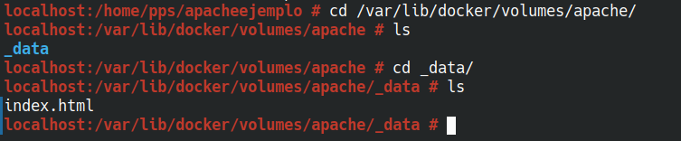

Editamos el index.html con nano:



La comprobación:

